A-Kirchenmusiker*in
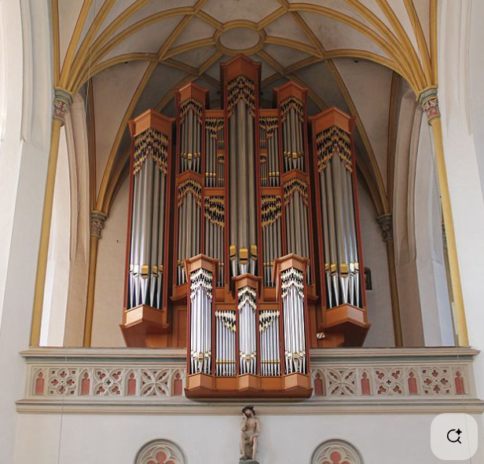

(M/W/D) in Vollzeit
für die katholische Stadtpfarrkirche St. Johannes in Erding
Beginn: 01. Januar 2027 | Umfang: 39 Std./Woche / unbefristet

Sie sind ein kreativer Mensch mit Herz und Leidenschaft für Kirchenmusik? Dann werden Sie Teil unseres Teams in der katholischen Pfarrkirche St. Johannes in Erding und gestalten Sie das kirchliche Leben vor Ort aktiv und zukunftsorientiert!

Die Große Kreisstadt Erding mit rund 37.000 Einwohnerinnen und Einwohnern verbindet historisches Flair mit hoher Lebensqualität und moderner Weltoffenheit. Die Nähe zur Landeshauptstadt München sowie zum Flughafen München macht Erding zu einem attraktiven und lebendigen Standort. Darüber hinaus gibt es ein vielfältiges kulturelles Angebot, ein reges Vereinsleben und gut vernetzte Kultureinrichtungen – ideale Voraussetzungen für eine inspirierende kirchenmusikalische Tätigkeit und eine engagierte Zusammenarbeit.

Was erwartet Sie?
- Musikalische Gestaltung und Begleitung verschiedener Gottesdienstformen
- Organisation und Durchführung von Orchestermessen und unterschiedlicher Konzertformate
- Leitung und Weiterentwicklung verschiedener Chorgruppen (4 Kinderchorgruppen und Jugendchor, Erwachsenenchor, Choralschola, Kammerchor) und Ensembles (Jugendband, Bläser)
- Künstlerische Leitung der Internationalen Orgelwoche Erding
- Gewinnung und Ausbildung kirchenmusikalischen Nachwuchses (Organisten, Kantoren)
- Entwicklung und Umsetzung innovativer Formen geistlicher Musik
- Budgetplanung und -kontrolle
- Planung, Öffentlichkeitsarbeit und Koordination der Kirchenmusik und der kirchenmusikalischen Dienste

Das bringen Sie mit
- Hervorragender Abschluss eines Studiums der katholischen Kirchenmusik (Master bzw. A-Examen)
- Freude an der musikalischen Gestaltung der Liturgie
- Offenheit für alle Bereiche der Kirchenmusik und Wertschätzung verschiedener musikalischer Formen
- Profunde Kenntnisse der geistlichen Chor- und Orchesterliteratur
- Pastorales Selbstverständnis und der qualitativ hochwertige Anspruch im Orgelspiel sowie in der Chor- und Ensemblearbeit (angefangen von der Kinder- und Jugendmusik, Chor bis hin zur Gregorianik)
- Eigeninitiative, Begeisterungs- und Teamfähigkeit sowie soziale Kompetenz
- Organisatorisches Geschick und sehr gute pädagogische Kompetenz
- Zugehörigkeit zur katholischen Kirche und positive Einstellung gegenüber dem kirchlichen Dienst
- Kompetenter Umgang mit neuen Medien, der aktuellen IT und mit Notenschreibprogrammen

Wir bieten Ihnen
- Leistungsstarke Chöre mit engagierten Sängerinnen und Sängern des Pfarrcaecilienvereins Erding e. V. sowie unterstützende Mitglieder einer lebendigen Gemeinde
- RIEGER Orgel (III/ 50) in der Stadtpfarrkirche St. Johannes aus dem Jahr 1991 (Generalreinigung 2023)
- Kreativen Freiraum, eigenverantwortliches Arbeiten sowie Raum für Ideen und Innovationen
- Gestaltungsspielraum, Menschen über die Kirchenmusik religiös anzusprechen
- Einen sicheren Arbeitsplatz mit attraktiver Vergütung nach ABD (entspricht TVöD) mit zusätzlichen Sozialleistungen der katholischen Kirche wie z. B. betriebliche Altersversorgung, EGYM Wellpass, Kinderbetreuungszuschuss
- Fort- und Weiterbildungsmöglichkeiten
- Eigenes Arbeitszimmer im Verwaltungszentrum Erding und kollegiale Unterstützung durch haupt- und nebenamtliche Kräfte

Sie möchten Teil unseres Teams werden?
Dann freuen wir uns auf Ihre aussagekräftige Bewerbung bis spätestens 17. April 2026

Pfarrkirchenstiftung St. Johannes
Verwaltungsleitung – persönlich
85435 Erding, Kirchgasse 9

oder als E-Mail in einer zusammengefassten pdf-Datei an die Verwaltungsleiterin Margit Fasching
mfasching@ebmuc.de

www.pv-erding-langengeisling.de www.pfarrcaecilienverein.de



